Анализ факторов, влияющих на выбор вида транспорта при перевозке грузов в России

И.Н. Скрипников
Ростовский государственный университет путей сообщения
Аннотация: В статье автор анализирует состояние рынка грузовых перевозок в Российской Федерации. Выявлены факторы, влияющие на выбор вида транспорта грузовладельцем, рассмотрена структура себестоимости автомобильных перевозок. Приведена методика расчета стоимости железнодорожной перевозки и стоимости предоставления железнодорожного подвижного состава. Проанализированы факторы, влияющие на стоимость предоставления железнодорожного подвижного состава. Произведен анализ конкурентоспособности железнодорожного и автомобильного транспорта.
Ключевые слова: грузовые перевозки, конкурентоспособность видов транспорта, автомобильные и железнодорожные перевозки, предоставление подвижного состава, железнодорожный тариф.

Ранее считалось, что автотранспорт может конкурировать с железнодорожным только на расстояниях до 1000 км. Но постоянный рост тарифов на железнодорожные перевозки делает экономически выгодным использование автотранспорта на все более дальние расстояния [1].
Согласно аналитическим данным [1], представленным на рис. 1, ежегодно доля железных дорог в перевозке грузов в России сокращается.
Стоит отметить, что на выбор вида транспорта грузовладельцем стоимость перевозки играет не единственную роль.
Основные факторы, влияющие на выбор вида транспорта:
- стоимость перевозки, условия оплаты;
- сохранность груза;
- скорость доставки;
- своевременность доставки;
- гибкость;
- система организации перевозки.
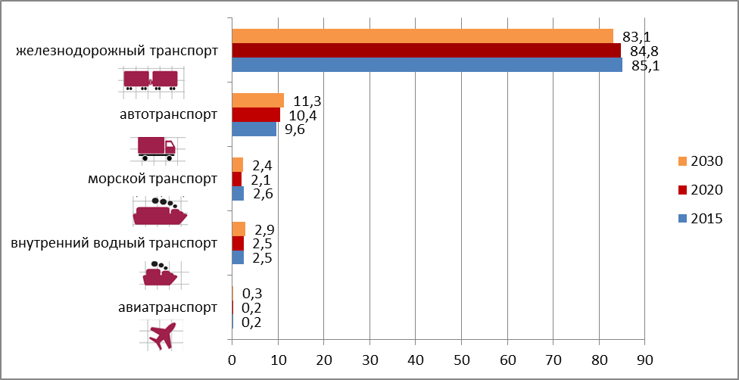
Рис. 1. – Анализ прогноза «потери» грузов компанией ОАО «Российские железные дороги» («РЖД») в 2015 – 2030 гг., %
Рассмотрим подробнее указанные факторы. Учитывая географию нашей страны, тенденции развития транспортной отрасли в целом, наиболее остро конкурирующими видами транспорта являются автомобильный и железнодорожный.
На размер тарифной платы на автомобильном транспорте оказывают влияние следующие факторы: расстояние перевозки, масса груза, объем и вес груза, грузоподъемность автомобиля, общий пробег, тип автомобиля, район, в котором осуществляется перевозка. Каждый тариф на перевозку грузов автомобильным транспортом учитывает не всю совокупность факторов, а некоторые из них, наиболее существенные в условиях конкретной перевозки. Во всех случаях на размер платы за использование автомобиля оказывает влияние район, в котором осуществляется перевозка. Это объясняется устойчивыми различиями в уровне себестоимости перевозок грузов по районам [2].
Определяющим факторами стоимости автомобильной перевозки является стоимость топлива и уровень насыщенности порожним подвижным составом, способным осуществить перевозку в запланированном объеме в конкретно запланированное время.
Простота системы «грузоотправитель – перевозчик – грузополучатель» в автомобильном транспорте позволяет рынку грузовых перевозок наиболее остро и оперативно реагировать на изменения определяющих факторов.
Структура себестоимости автомобильных перевозок представлена на рис. 2.
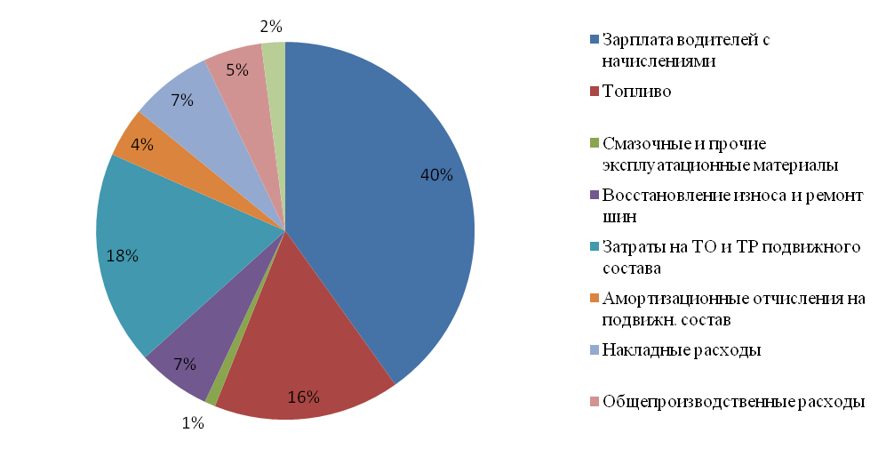
Рис. 2. – Структура себестоимости автомобильных перевозок
Общедоступность и логичность данной структуры делает автомобильный транспорт более «открытым» для грузовладельцев. Тарифное регулирование формируется по правилам рыночной экономики, где спрос определяют грузовладельцы, а предложение – автомобильные перевозчики. Именно поэтому, для автомобильных перевозок характерно значительное колебание цены в пределах широкого диапазона в зависимости от сезонности и общего состояния экономики.
Стоимость железнодорожной перевозки определяется из нескольких составляющих, которые можно выразить формулой:
где ‒ стоимость железнодорожного тарифа (груженого), согласно прейскуранту 10-01; – стоимость предоставления подвижного состава; – стоимость начальных, конечных операций на станциях погрузки/выгрузки, включающая в себя стоимость подачи-уборки вагонов, пользование путями, перевод стрелок, открытие-закрытие шлагбаумов и ворот и другие маневровые операции.
Стоимость железнодорожного тарифа, начальных и конечных операций на станциях погрузки и выгрузки определяется Тарифными руководствами, жестко регламентируемыми со стороны государства. Монополия в лице ОАО «РЖД» имеет право применять поправочные коэффициенты на некоторые виды перевозок. Однако, данные коэффициенты будут распространять свое действие на целую номенклатуру грузов, либо на вид сообщения. Коэффициенты не обладают гибкостью и обременены рядом формальностей. Индексация железнодорожных тарифов происходит при прямом участии государства. Анализ динамики железнодорожных тарифов представлен на рис. 3, 4.
Таким образом, рыночным колебаниям из всех составляющих железнодорожной перевозки подвержена только стоимость предоставления подвижного состава. Оператор самостоятельно определяет стоимость предоставления вагонов, исходя, прежде всего из экономической целесообразности.
В свою очередь стоимость предоставления вагона также частично зависит от стоимости железнодорожного тарифа. Обычно для расчета стоимости предоставления вагонов собственники или операторы подвижного состава пользуются формулой:
где – порожний тариф за подсыл вагона под следующую погрузку, руб.; – срок доставки груженого вагона; – срок доставки порожнего вагона; – свободное время на проведение грузовых операций с вагоном, определенное в договоре на предоставление подвижного состава; – суточная доходность собственника вагона, либо оператора подвижного состава.
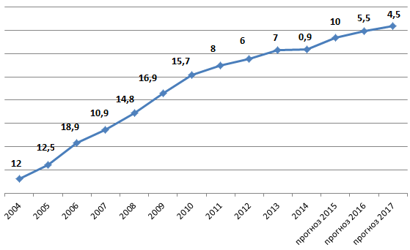
Рис. 3. – Рост тарифов ОАО «РЖД» в 2004 – 2017 гг, %
Порожний тариф за подсыл вагона зависит от расстояния. Расстояние подсыла определяется логистикой конкретного оператора, подписанных контрактов и согласованных заявок с грузовладельцами. Срок доставки порожнего вагона также напрямую зависит от расстояния подсыла.
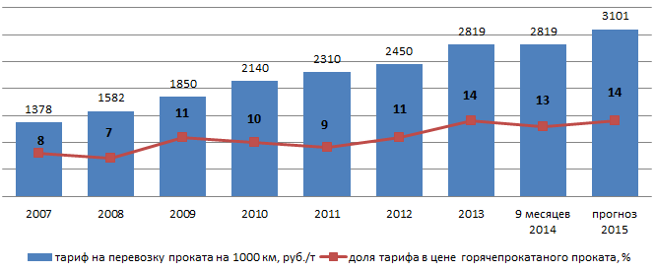
Рис. 4. – Соотношение динамики роста цен на прокат и железнодорожных тарифов
Суточная доходность оператора зависит от стоимости движимого имущества, лизинговых или иных платежей, и прочих расходов, связанных с деятельностью собственника (оператора) подвижного состава.
Окончательную стоимость предоставления формирует существующий спрос на подвижной состав в конкретном регионе. В зависимости от профицита, либо дефицита подвижного состава в конкретном регионе – стоимость предоставления вагона на одно и то же расстояние под один и тот же род груза может значительно различаться.
Произведем анализ стоимости железнодорожной перевозки инертно-строительных грузов первого тарифного класса с Северо-Кавказской железной дороги на Московскую железную дорогу.
Анализ изменения структуры стоимости железнодорожной перевозке представлен на рис. 5.
Снижение доли стоимости предоставления вагона в общей стоимости перевозки говорит о том, что стоимость пользования вагоном диктуют правила рынка.
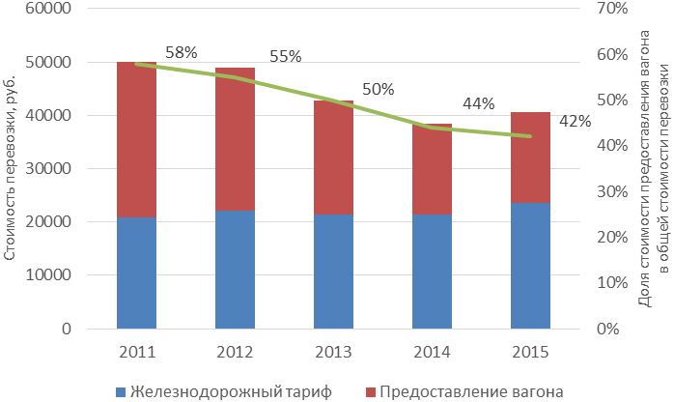
Рис. 5. – Анализ структуры стоимости железнодорожной перевозки

Снижение общей стоимости перевозки, несмотря на положительную индексацию железнодорожного тарифа, наглядно отображает завышенную стоимость услуг операторов подвижного состава в 2011 ‒ 2013 годах. Когда в условиях панической ситуации на рынке подвижного состава, а как следствие, возникшего дефицита вагонов, операторы получали сверхприбыль.
Формирование стоимости транспортировки груза железнодорожным транспортом, в отличие от автомобильного транспорта, зачастую непонятна грузовладельцам. Скачкообразное изменение цены пользования вагоном, дефицит, переросший в профицит, создает перед клиентом образ запутанности формирования стоимости перевозки, риски внезапной перемены цены, или необеспечения заявленных объемов перевозок подвижным составом в согласованные сроки.
Кроме того, стоимость начальных и конечных операций, зависящая от множества факторов и, обычно представляющая собой переменные расходы так же оказывает негативное влияние на привлекательность железнодорожного транспорта.
Что касается условий оплаты перевозок, то в отличие от автомобильного транспорта, предлагающего даже малому клиенту вариант гибкости – железнодорожный транспорт в подавляющем числе случаев работает на условиях 100 % предоплаты железнодорожного тарифа. Это также является немаловажным фактором при выборе вида транспорта, в условиях экономического кризиса.
Сохранность груза при перевозке автомобильным транспортом обеспечивается на условиях заключенного договора. Таким образом, в случае возникновения несохранной перевозки – споры между сторонами перевозочного процесса урегулируются на основании заключенного договора, между заинтересованными сторонами.
При перевозке железнодорожным транспортом все споры урегулируются согласно Уставу железнодорожного транспорта. Заинтересованное в перевозке лицо зачастую не может участвовать в урегулировании споров, касающихся сохранности перевозки. Договором перевозки на железнодорожном транспорте является железнодорожная накладная. Все споры, возникшие в процессе перевозки, могут урегулироваться только между грузоотправителем, перевозчиком и грузополучателем, указанные в накладной. При этом в товарообменных отношениях грузоотправителем и грузополучателем часто выступают третьи лица.
Скорость доставки автомобильным транспортом значительно выше по сравнению с железнодорожным. Исключение составляют перевозки на значительные расстояния, в труднодоступные регионы страны, где климатические и географические факторы усложняют процесс доставки грузов автомобильным транспортом. Кроме того, процесс подачи подвижного состава под погрузку на железнодорожном транспорте обременен формальностями в виде заявки на перевозку грузов, которую перевозчик вправе рассматривать от 5 до 10 дней в зависимости от вида сообщения. Без согласованной заявки на перевозку грузов, оператор подвижного состава не сможет подать под погрузку подвижной состав на станцию отправления. Кроме того, на саму подачу подвижного состава необходимо достаточное количество времени, обычно 3 – 7 суток, в отличие от автотранспорта, где автомобиль может быть подан под погрузку на следующие сутки, после согласования условий перевозки между сторонами.
Особое внимание стоит уделить такому фактору как своевременность доставки. Если скорость доставки определяет длительность транспортировки, то своевременность – вероятность доставки груза в указанный пункт в планируемое время. При автомобильных перевозках планируемое время прибытия транспортного средства в пункт назначения определяется расчетным путем. Для этого автопредприятию необходимо проанализировать в комплексе расстояние перевозки и состояние автомобильных дорог (загруженность, качество дорожного покрытия, климатические особенности регионов, через которые проходит маршрут перевозки, погодные условия). К полученному времени чистого хода прибавляется время на отдых водителя и отстой транспортного средства. Согласно Постановлению Правительства РФ (Об утверждении Правил перевозок грузов автомобильным транспортом (ППГ) [Текст]: Постановление Правительства РФ от 15 апреля 2011 г. № 272. URL: base.garant.ru/55171139/; Оb utverzhdenii Pravil perevozok gruzov avtomobilnym transportom (PPG) [Теkst]: Postanovlenie Pravitelstva RF ot 15 aprelya 2011 y. № 272. URL: base.garant.ru/55171139/), в случае если в договоре перевозки груза сроки не установлены, доставка груза осуществляется:
а) в городском, пригородном сообщении – в суточный срок;
б) в междугородном или международном сообщениях – из расчета одни сутки на каждые 300 км расстояния перевозки.
В случае железнодорожных перевозок срок доставки груза четко определен и регламентирован нормативными документами. На основании Устава железнодорожного транспорта Российской Федерации перевозчик издает и Приказа Министерства путей сообщения РФ от 18.06.2003 № 27 «Об утверждении правил исчисления сроков доставки грузов железнодорожным транспортом» сроки доставки грузов, а также порожних вагонов, контейнеров, не принадлежащих перевозчику, определяются исходя из норм суточного пробега вагона в километрах на весь путь следования в зависимости от расстояния перевозки и видов отправки (Об утверждении правил исчисления сроков доставки грузов железнодорожным транспортом [Текст]: Приказ Министерства путей сообщения РФ от 18.06.2003 № 27. URL: base.garant.ru/12131529/; Оb utverzhdenii pravil ischisleniya srokov dostavki gruzov zheleznodorozhnym transportom [Теkst]: Prikaz Ministerstva putey soobsheniya RF ot 18.06.2003 № 27. URL: base.garant.ru/12131529/).
Уставом также определены пени, которые вправе потребовать грузоотправитель или грузополучатель в случае просрочки доставки грузов. Однако нормативные документы не определяют ответственность перевозчика за своевременность доставки. Таким образом, при заключении договора перевозки планируемым временем доставки является срок доставки груза.
Не регламентируется нормативными документами и доставка грузов ранее планируемой даты. Если согласно железнодорожной накладной срок доставки, например, составляет 15 суток, перевозчик считается в полном объеме выполнившим свои обязательства по доставке груза, в случае прибытия груза на станцию назначения в срок от 0 до 15 суток.
Соответственно спланировать точную дату прибытия груза в пункт назначения при перевозке груза железнодорожным транспортом не представляется возможным.
Гибкость транспорта определяется вариантами использования для перевозки груза подвижного состава широкой специализации и грузоподъемности, а также возможностью доставки груза в определенные географические координаты.
Автомобильный транспорт является наиболее гибким видом транспорта. Грузовые автомобили имеют широкий диапазон грузоподъемности. Географическая сеть автомобильных дорог весьма широка и позволяет производить доставку грузов «от двери до двери» без проведения дополнительных грузовых операций в пути следования.
Железнодорожный транспорт – менее гибкий транспорт. Для осуществления железнодорожных перевозок необходимо наличие определенной инфраструктуры в пунктах отправления и назначения. Кроме того, в случае отсутствия в одном из них путей необщего пользования, перевозка «от двери до двери» без проведения дополнительных грузовых операций и привлечения другого (обычно автомобильного) транспорта невозможна. Грузоподъемность подвижного состава на железнодорожном транспорте колеблется в маленьком диапазоне.
Система организации перевозки при перевозке груза автомобильным транспортом сводится к заключению договора перевозки между грузовладельцем и владельцем автотранспорта. В системе возможно появление дополнительных звеньев в виде транспортно-экспедиционных компаний.
В случае перевозки грузов железнодорожным транспортом, зачастую именно сложная система организации перевозки является определяющим фактором при отказе грузовладельцев пользоваться услугами железных дорог. Для осуществления перевозки необходимо заключение большого количества договоров между участниками перевозочного процесса, либо обращение в специализированную транспортно-экспедиционную компанию, возлагающую на себя функции взаимодействия с перевозчиком по своим договорам. Появление в данной цепочке экспедитора влечет за собой увеличение стоимости перевозки.
Подведя итоги, следует отметить, что рассмотренные факторы позволяют составить картину рынка перевозок в рамках транспортной системы страны. Данная картина подвержена изменениям, прежде всего связанным, с изменениями, происходящими в экономике. Железнодорожный транспорт России является перевозчиком сырьевых грузов на большие расстояния. Одна четвертая в грузообороте приходится на долю угля. В перевозках грузов на короткие расстояния железная дорога год за годом уступает автомобильному транспорту.
Таким образом, необходима разработка мероприятий по повышению конкурентоспособности железнодорожного транспорта, нацеленных, прежде всего, на повышение бесперебойности и надежности обеспечения грузоотправителей подвижным составом. В том числе, возможно рассмотрение модели, где ОАО «РЖД» выступает в качестве регулятора наличия парка вагонов на сети.

Литература
1. Железная дорога и автоперевозчики конкурируют за грузы / А.Терентьева, М.Челпанова, Д.Горшенин // Ведомости. – 2014. – № 3728. URL: vedomosti.ru/business/articles/2014/12/02/rzhd-teryaet-klientov.
2. Алесинская Т.В. Основы логистики. Функциональные области логистического управления. Часть 3. – Таганрог: Изд-во ТТИ ЮФУ, 2010. – 116 с.
3. Garrido Azevedo S., Ferreira J., Ferreira L. The Role of logistics’ information and communication technologies inpromoting competitive advantages of the firm, January 2007. URL: mpra.ub.uni-muenchen.de/1359/.
4. Макаров Е.И., Гамов А.Н. Условия структурно-функциональной устойчивости транспортно-логистического кластера // Инженерный вестник Дона, 2014, №1 URL: ivdon.ru/ru/magazine/archive/n1y2014/2221.
5. A. Gunasekarana, C. Patelb, Ronald E. McGaugheyc. A framework for supply chain performance measurement // Int. J. Production Economics. 2004. № 87. pp.333–347.
6. Зубков В.Н., Бакалов М. В. О скорости и сроках доставки груженых и порожних вагонов // Железнодорожный транспорт. 2014. № 12. с. 10-15.
7. Петраков Г.П. Состояние и пути совершенствования взаимодействия участников перевозочного процесса в условиях реформирования на железнодорожном транспорте // Транспортное дело России. 2009. №8. с.3-4.
8. Хусаинов Ф.И. Новый методический подход к оценке профицита/дефицита подвижного состава // Бюллетень транспортной информации. 2014. № 10. С.3-9.
9. Хусаинов Ф.И. Захват регуляторов: из теории в практику // РЖД-Партнер. 2014. № 18. С.22-23.
10. Белозерова И.Г. Экономический эффект, возникающий при совершенствовании системы планирования перевозок грузов // Инженерный вестник Дона, 2013, №3 URL: ivdon.ru/ru/magazine/archive/n3y2013/1762.
References
1. А.Теrеnteva, M.Chelpanova, D.Goreshin. Vedomosti. 2014. № 3728. URL: vedomosti.ru /business/articles/2014/12/02/rzhd-teryaet-klientov.
2. Аlesinskaya Т.V. Оsnovy logistiki. Funkcionalnye oblasti logisticheskogo upravleniya. [Fundamentals of Logistics. Functional areas of logistics management] Chast 3. Тaganrog: Izd-vo ТТI UFU, 2010. 116 p.
3. Garrido Azevedo S., Ferreira J., Ferreira L. The Role of logistics’ information and communication technologies inpromoting competitive advantages of the firm, January 2007. URL: mpra.ub.uni-muenchen.de/1359/.
4. Makarov E.I., Gamov A.N. Inženernyj vestnik Dona (Rus), 2014, №1 URL: ivdon.ru/ru/magazine/archive/n1y2014/2221.
5. A. Gunasekarana, C. Patelb, Ronald E. McGaugheyc. Int. J. Production Economics. 2004. № 87. pp.333–347.
6. Zubkov V.N., Bakalov M. V. Zheleznodorozhnyy transport. 2014. № 12. pp. 10-15.
7. Petrakov G.P. Transportnoe delo Rossii. 2009. №8. pp.3-4.
8. Husainov F.I. Bulleten transportnoy informacii. 2014. №10. pp.3-9.
9. Husainov F.I. RZHD-Partner. 2014. № 18. pp.22-23.
10. Belozerova I.G. Inženernyj vestnik Dona (Rus), 2013, №3. URL: ivdon.ru/ru/magazine/archive/n3y2013/1762.

